**Giornata internazionale della famiglia, 15 maggio 2020**

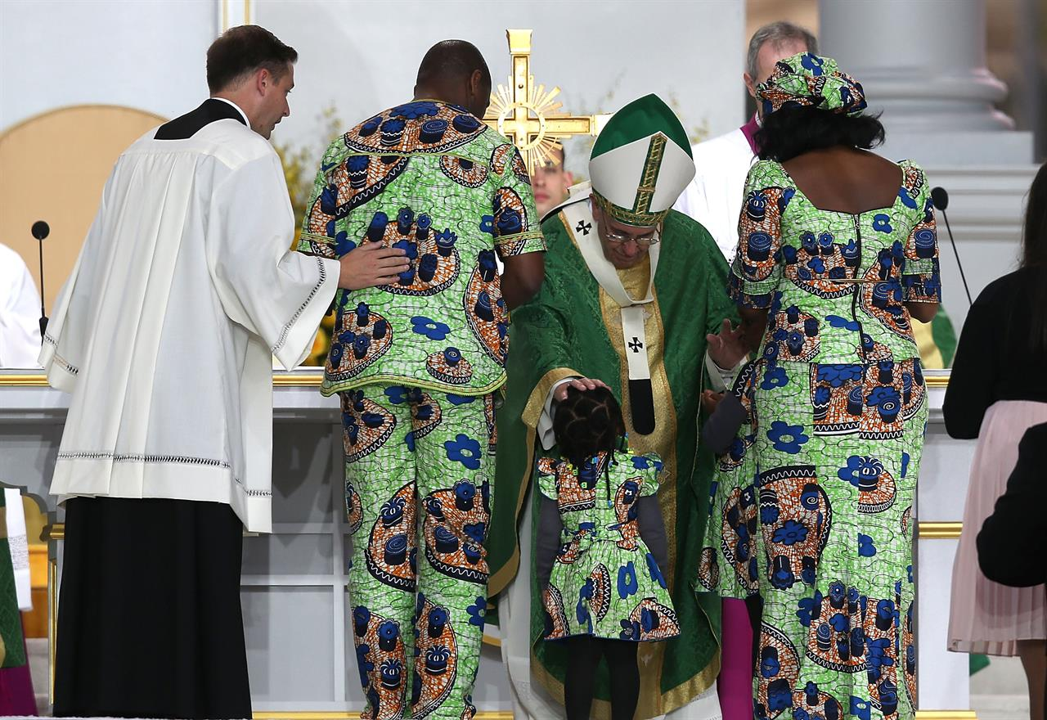

*Pubblicato il 13 maggio 2020*

**L’Istituto Santa Famiglia** intende ricordare la giornata internazionale della Famiglia (15 maggio), istituita nel 1994 dalle Nazioni Unite, che quest’anno celebra la 26° edizione.

L’Onu considera la famiglia come il *“fondamentale gruppo sociale e l’ambiente naturale per lo sviluppo e il benessere di tutti i suoi membri, in particolare i bambini”*, ma la famiglia può essere vista anche da altre angolazioni: come primo gruppo economico, come fattispecie elementare del diritto, come comunità originaria in cui introiettare e scambiare cultura, tradizioni e credo di un popolo. Inoltre, la famiglia, secondo la Dichiarazione universale dei diritti umani all’art. 16 c.3, è *“il nucleo naturale e fondamentale della società e ha diritto ad essere protetta dalla società e dallo Stato”.*

Anche la Costituzione italiana all’art. 29 riconosce e tutela la famiglia: *“La Repubblica riconosce i diritti della famiglia come società naturale fondata sul matrimonio. Il matrimonio è ordinato sull'uguaglianza morale e giuridica dei coniugi, con i limiti stabiliti dalla legge a garanzia dell'unità familiare”*.

Quest’anno la festa della famiglia ha un valore più forte a causa della pandemia in corso. Tutti noi abbiamo cambiato le nostre abitudini: ci troviamo a lavorare, a svolgere attività didattica e tante altre attività da casa, permettendoci pur nella “costrizione” del momento di riscoprire l’importanza degli affetti familiari e della reciprocità.

Rivolgiamo un augurio agli studenti e alle loro famiglie con le parole di Papa Francesco: *“La famiglia insegna a non cadere nell’individualismo e equilibrare l’io con il noi. È lì che il "prendersi cura" diventa un fondamento dell’esistenza umana e un atteggiamento morale da promuovere, attraverso i valori dell’impegno e della solidarietà”.*